ΕΡΓΑΣΤΗΡΙΟ ΦΩΤΟΓΡΑΦΙΑΣ 2019-2020
Υπεύθυνη καθηγήτρια: Θεοδοσία Παπαδοπούλου
Η φωτογραφία από τον καιρό της εμφάνισής της (19^{ος} αιώνας)έγινε ένα σημαντικό μέσο έκφρασης, ένα εργαλείο τόσο των καλλιτεχνών (Edgar Degas), όσο και της καταγραφής ιστορικών γεγονότων, αλλά και της απεικόνισης προσώπων, ζευγαριών, οικογενειών, κ.ά. Από τότε μέχρι σήμερα και με την αλματώδη πρόοδο της τεχνολογίας, έχει γίνει σημαντικό κομμάτι της καθημερινότητας τόσο των μεγάλων όσο και των μικρών. Σήμερα μέσω των smart τηλεφώνων, σχεδόν όλοι έχουν στα χέρια τους μια φωτογραφική μηχανή. Αυτό ήταν που μας οδήγησε στην επιλογή του συγκεκριμένου εργαστήριου.
Η φωτογραφία, όπως και οι περισσότεροι τομείς έρευνας και έκφρασης, υπόκειται και αυτή σε κανόνες. Αυτοί οι κανόνες, συγγενεύουν με αυτούς της ζωγραφικής, μιας και οι δύο, ζωγραφική και φωτογραφία, ανήκουν στις οπτικές τέχνες και μοιράζονται τις αρχές της σύνθεσης, το φώς και τη σκιά και το χρώμα. Η φωτογραφία σήμερα όμως, μοιράζεται και ένα κομμάτι της ψηφιακής τεχνολογίας, στην οποία όλοι έχουν πρόσβαση. Και εδώ, δεν αναφέρομαι σε εξειδικευμένα προγράμματα φωτογραφίας, αλλά σε ότι περιέχει ένας απλός ηλεκτρονικός υπολογιστής και το smart κινητό. Όλα αυτά θελήσαμε να μάθουμε, να επεξεργαστούμε και να χρησιμοποιήσουμε. Δυστυχώς, τα γεγονότα της χρονιάς αυτής, δεν μας επέτρεψαν να εμβαθύνουμε στο θέμα. Παρ’ όλα αυτά, κάτι μάθαμε!
Στο εργαστήριο μιλήσαμε για την ιστορία της, είδαμε παλιές αναλογικές φωτογραφικές μηχανές, φωτογραφικά φιλμ (αρνητικά), αναφερθήκαμε στον σκοτεινό θάλαμο στην εμφάνιση του αρνητικού και του φωτογραφικού χαρτιού, σ τα υλικά τους, στα τρικ και το επιζωγράφισμα που χρησιμοποιούσαν οι παλιοί φωτογράφοι και είδαμε φωτογραφίες γνωστών φωτογράφων του παρελθόντος (Man Rey).
Προτάθηκε και προτιμήθηκε να επιλέξει ο καθένας θέματα που τον ενδιαφέρουν και μπορεί να τα βρει/δει στο κοντινό του περιβάλλον και προτιμήσαμε να είναι διαφορετικά για τον καθέναν έτσι ώστε να είναι ευδιάκριτη η προσωπική του «υπογραφή».

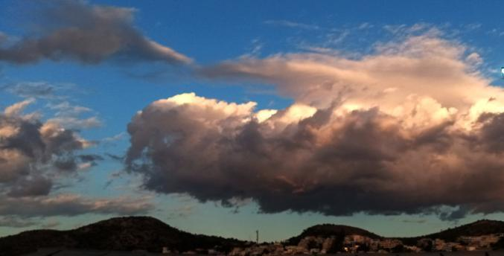
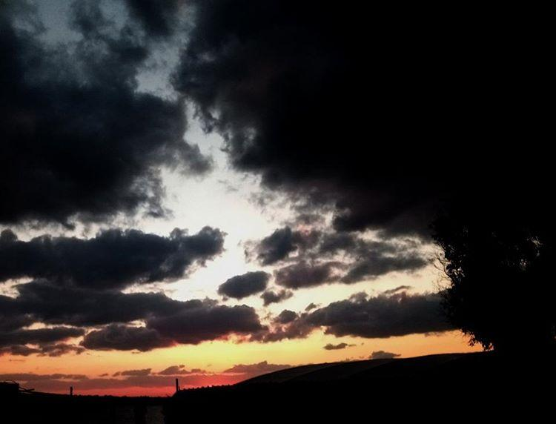
Έτσι η Φαμπιόλα Σάχα διάλεξε τα σύννεφα,
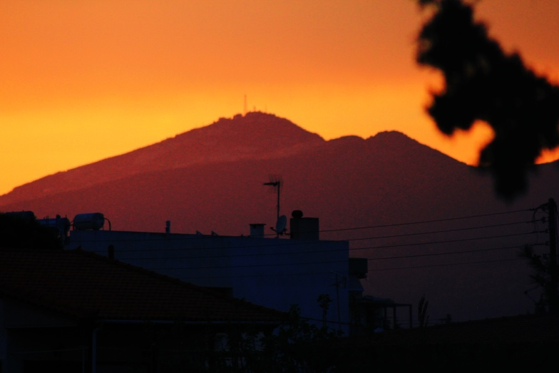
Η Μαρία Russano διάλεξε όψεις της πόλης,

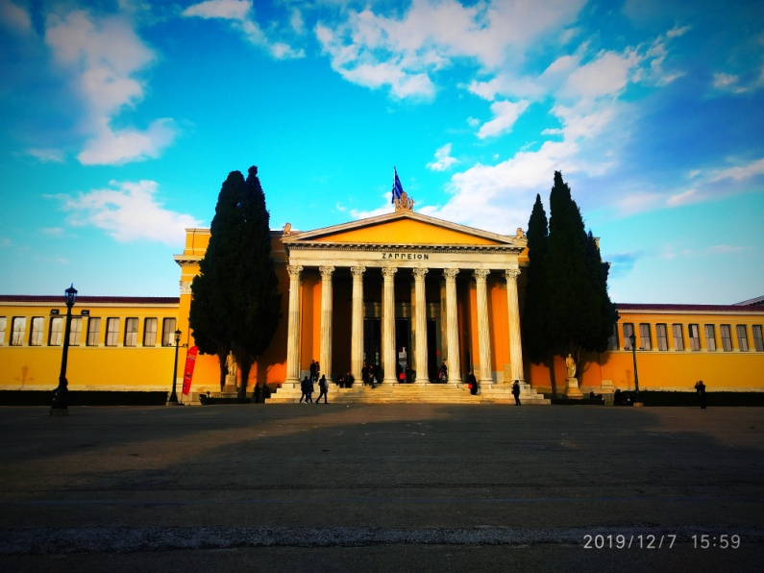
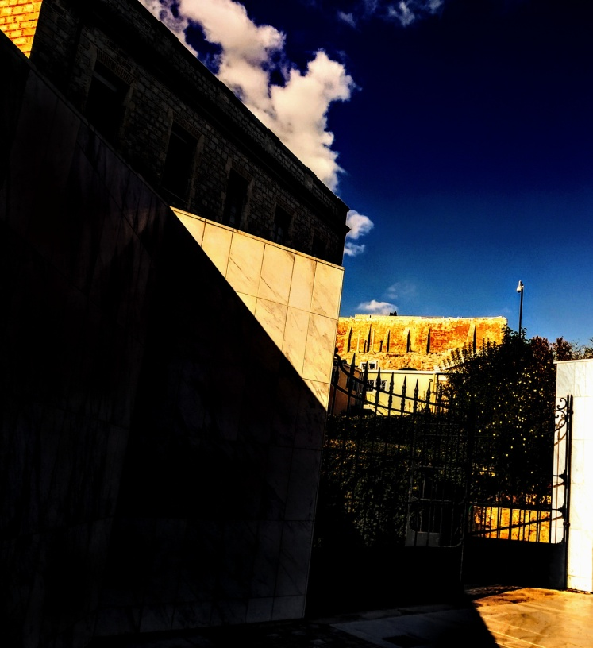

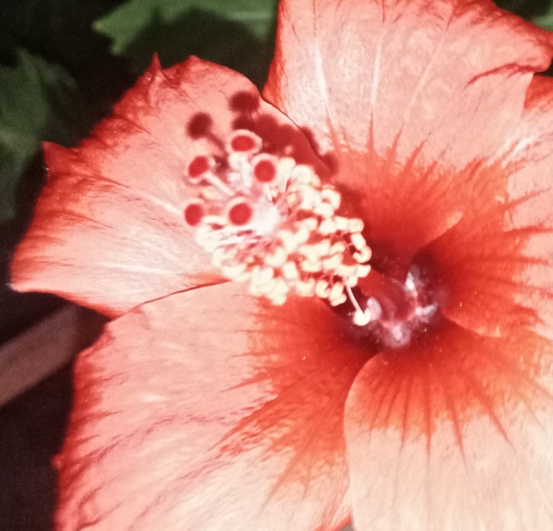
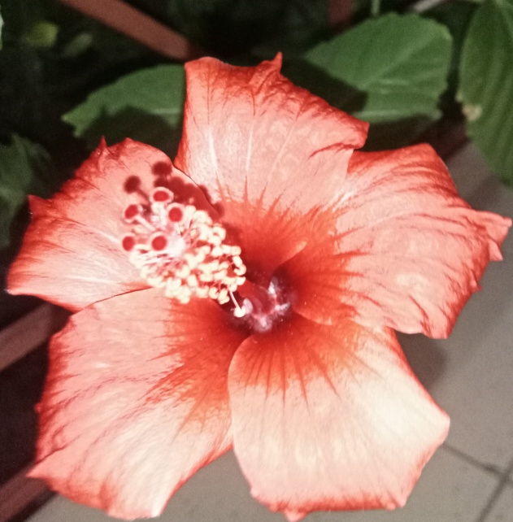
Η Φιλιώ Τρούσα διάλεξε τα λουλούδια,

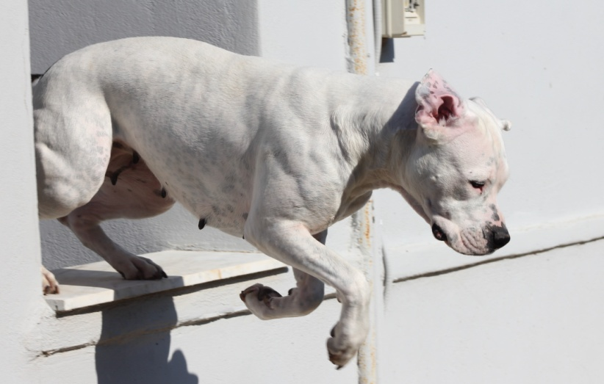
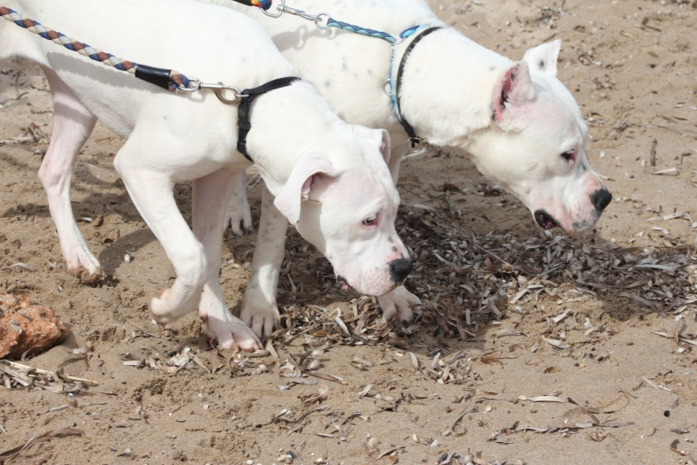
Η Μαρία Φωτεινοπούλου διάλεξε τους σκύλους της,
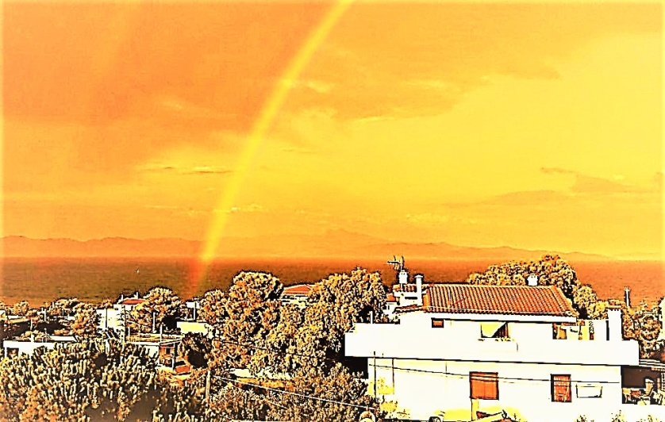
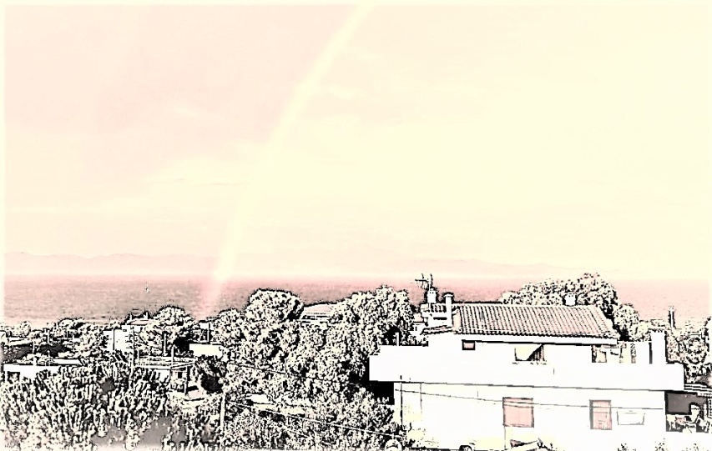
Η Μαριάννα Παγουλάτου διάλεξε τη γειτονιά της σε δύο πολύ ιδιαίτερες επεξεργασίες,

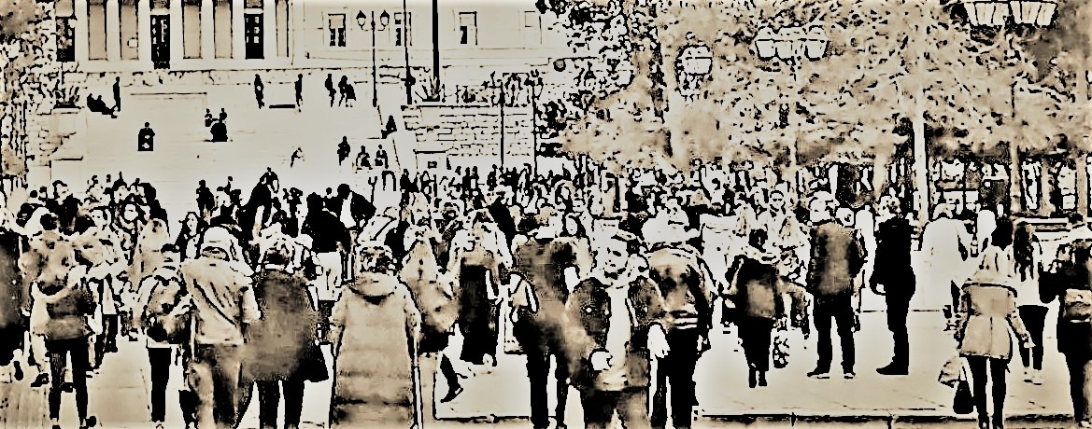
Ο Τάσος Πόθος, στο ποίημα του Κ. Π. Καβάφη «Πόλις» μια εικόνα της πλατείας Συντάγματος και ένας πολυσύχναστος δρόμος της Αθήνας.
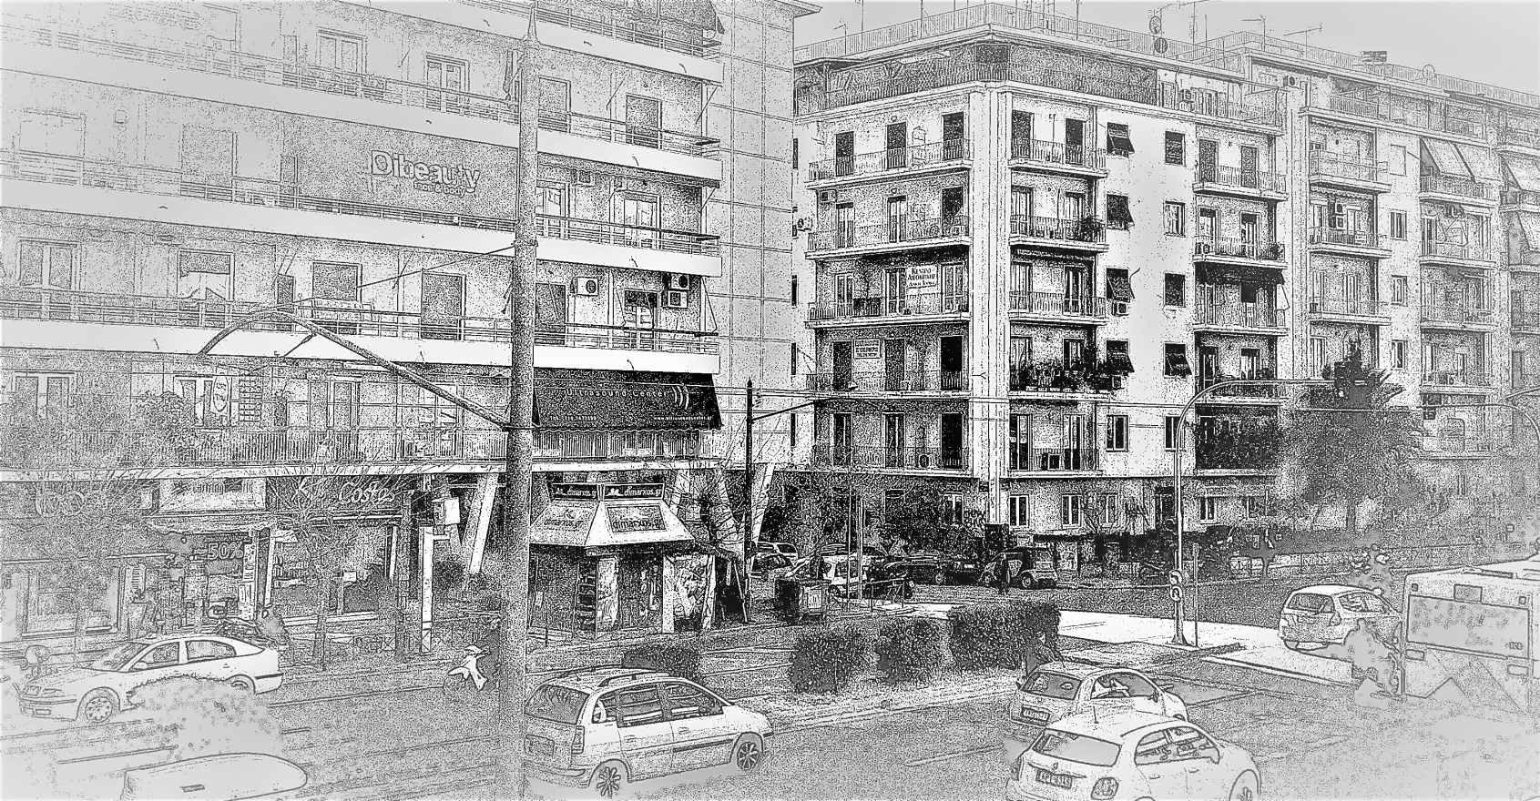

Και αρκετοί άλλοι που συμμετείχαν αλλά δυστυχώς δεν είχαμε τη δυνατότητα να έχουμε φωτογραφίες τους.

Ένα μικρό δείγμα μιας σύντομης σχολικής χρονιάς.
Θεοδοσία Παπαδοπούλου

